选择题解题策略专题讲义
一、直选法
1、我国已成功实现三次载人航天飞行，在飞船发射升空阶段航天员被固定在座舱内。选取下面哪个物体作为参照物时，航天员在此阶段是静止的（ ）
A．飞船的座舱 B．天空中的云朵[来源:中*国教*育出*版网]
C．地面上的发射架 D．太平洋上跟踪监测的测量船
2.钢琴和小提琴分别有“乐器之王”和“乐器皇后”的美称，当它们合奏同一旋律的乐曲时，我们仍能辨别出它们的声音，这是因为它们有不同的 ( )
A．音调 B．响度 C．音色 D．频率
3、一条小船相对于水以3m/s的速度沿河逆流而上，水流速为1m/s，当小船在一座桥下经过时，船上的一只轻木箱被碰落水中，假设木箱落水后立即顺水漂向下游方向，过了1min才被船上的人发现，发现后立即调转船头，仍以相对于水3m/s的速度去追木箱，则从调头开始到追上木箱需要的时间为（ ）
A：1min B：2min C：3min D：4min
4、一个木箱漂流在河中，随平稳流时的河水向下游漂去，在木箱的上游和下游各有一条小船，两船到木箱的距离相同，两船同时划向木船，若两船在水中划行的速度大小相同，那么（ ）
A：上游的小船先捞到木箱 B：下游的小船先捞到木箱
C：两船同时到达木箱处 D：条件不足，无法确定

二、排除法
5、以下现象中不属于机械运动的是：( )
A．蜡烛燃烧 B．电梯上升 C．机的飞行 D．正在下沉的潜艇
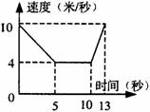
6、某司机开车接近一学校门口时，为了安全踩刹车减速5秒，再轻踩油门继续向前行驶，汽车速度跟时间的关系如图(速度单位为米/秒，时间单位为秒)，则（ ）
A．在5到10秒之间，汽车是静止的
B．在0到10秒之间，汽车的平均速度为5．5米/秒
C．在0到5秒之间，汽车的速度每秒减小2米/秒
D．第12秒末，汽车的速度为6米/秒
7、下列说法中正确的是（ ）
A.房屋造好以后，它就固定在原来的位置不动，所以固定在地球上的物体是绝对不动的
B.汽车驶过一座桥梁，汽车是运动的，而桥梁是绝对静止的
C.地球和行星都绕太阳运动，太阳在宇宙中是绝对不动的
D.宇宙就是由运动的物体组成的，绝对不动的物体是没有的
8、下列关于声音产生现象的描述中，正确的是（ ）

A.物体发声是靠敲打发出的
B.响尾蛇之所以响尾，是由于蛇的尾部是由许多空心、坚硬的鳞片组成，当响尾蛇振动自己的尾巴时，它们相互摩擦而发声
C.物体振动停止后，声音立即消失
D.只有固体振动才能发声

三、代数法
9、某人从甲地到乙地平均速度是4m/s，立刻从原路返回，平均速度是6m/s.求他来回全程的平均速度是（ ）
A.4 m/s B.5 m/s C.6 m/s D.4.8 m/s
10、甲、乙两辆车沿平直的公路通过同样的路程。甲车在前半段和后半段的路程上分别以40km/h和60km/h的速度运动；乙车在前半段和后半段的时间内分别以40km/h和60km/h的速度运动，则甲、乙两车在整个路段中的平均速度v甲和v乙的关系是（ ）
A. 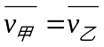 B. 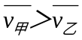 C. 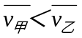 D.无法判断
11.甲、乙两物体都作匀速直线运动，甲的速度是乙的3倍，甲运动的时间是乙的1/2，则甲通过的路程是乙的（ ）
A.6倍 B.1/2 C.2/3 D.3/2
12、甲乙两物体做匀速直线运动，如果甲乙速度之比为4：3，通过的路程之比为5：2，则所用时间之比为（ ）
A、10：3 B、3：10 C、8：15 D、15：8

四、作图法
13、P、Q是同一直线上相距12米的两点，甲从P点、乙从Q点同时沿直线相向而行，它们运动的s－t图象如图所示，分析图象可知( )
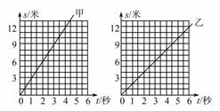
A．甲的速度小于乙的速度 B．经过3秒，甲、乙相距4米
C．乙到达P点时，甲离Q点6米 D．甲到达Q点时，乙离P点2米
14、某汽车在平直的道路上做直线运动。若从绿灯亮起开始记时，汽车由静止开始加速，达到某一速度后匀速行驶，遇到下一个路口红灯亮起，开始刹车减速，直到停止。则在此运动过程中，下列图象可表示汽车运动的速度（v）与时间（t）关系的是( )
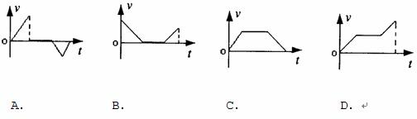

五、差异法
15、下列物体运动最快的是 （ ）
A、4h内通过160km B、10s内通过了100m
C、1h内通过1.2×10⁶cm D、1min内通过1000m
16、关于误差，下列说法错误的是（ ）。
A、测量值和真实值之间的差异叫误差；
B、误差和错误一样，都是可以避免的；
- 测量工具越精密，实验方法越合理，误差就越小；
D、取多次测量值的平均值的办法，可以减小误差
17、几位同学想计算闪电发生的位置到他们的距离，下列几种方案中误差最小的是（ ）
A．记录刚看到闪电至刚听到雷声的时间，再乘以声速
B．记录刚看到闪电至雷声刚结束的时间，再乘以声速
C．多测几次闪电与雷声的时间间隔后平均值，再乘以声速
D．分别按选项A、B两种方法求出声速后再求平均值

六、矛盾法
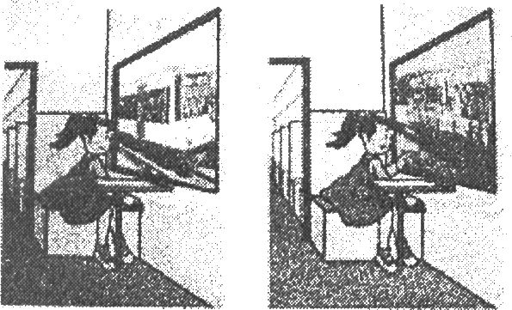
18、如图所示，坐在甲火车中的小华在车窗里看到乙火车的车头，过一[会儿，她又在车窗里看到乙火车的车尾．若两火车车头朝向一致，下列关于它们运动情况的判断，不可能的是( )
A．甲火车停在轨道上，乙火车向前运动
B．两列火车均向前运动，但甲火车运动较慢
C．两列火车均向后倒车，但甲火车运动较慢
D．甲火车向后倒车，乙火车停在轨道上
19、如图所示，在两个完全相同的高脚玻璃杯内装有相同深度的水，当用筷子轻轻敲击杯子时，两个杯子就会发出相同的声音。那么下列说法中正确的是（ ）
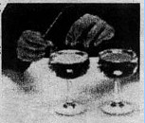
A．当用筷子敲击甲杯，让其发声，发声后用手捏住杯边，此时乙杯不能发出声音
B．当用筷子敲击甲杯，让其发声，发声后用手捏住杯边，此时乙杯能发出声音，产生了共鸣
C．当用筷子敲击杯子时，甲的音调较低
D．当用筷子敲击杯子时，乙的音调较低
20、关于长度的测量，下列说法中正确的是：（ ）
A、测量长度时，要选用尽可能精密的刻度尺； B、测量出现错误时就会产生误差；
C、测量所能达到的准确程度由刻度尺刻度决定的；D、测量所能达到的准确程度由刻度尺的最小刻度决定的。
21、现有两把刻度尺，第一把刻度尺的量程为150厘米，分度值为1厘米;第二把刻度尺的量程为20厘米，分度值为1毫米，以下几种选择刻度尺的原则正确的是:（ ）
A.选第一把，因为它的测量范围大 B.选第二把，因为它的刻度精细
C.选哪一把都一样 D.要了解测量的要求，才能确定选用哪种刻度尺
22、受油机与大型加油机在空中以同样速度向同一方向水平飞行，下列有关它们的说法中，正确的是（ ）
A、选受油机为参照物，加油机是静止的 B、相对于地面来说，受油机是静止的
C、相对于加油机来说，受油机是运动的 D、选地面为参照物，加油机是静止的

